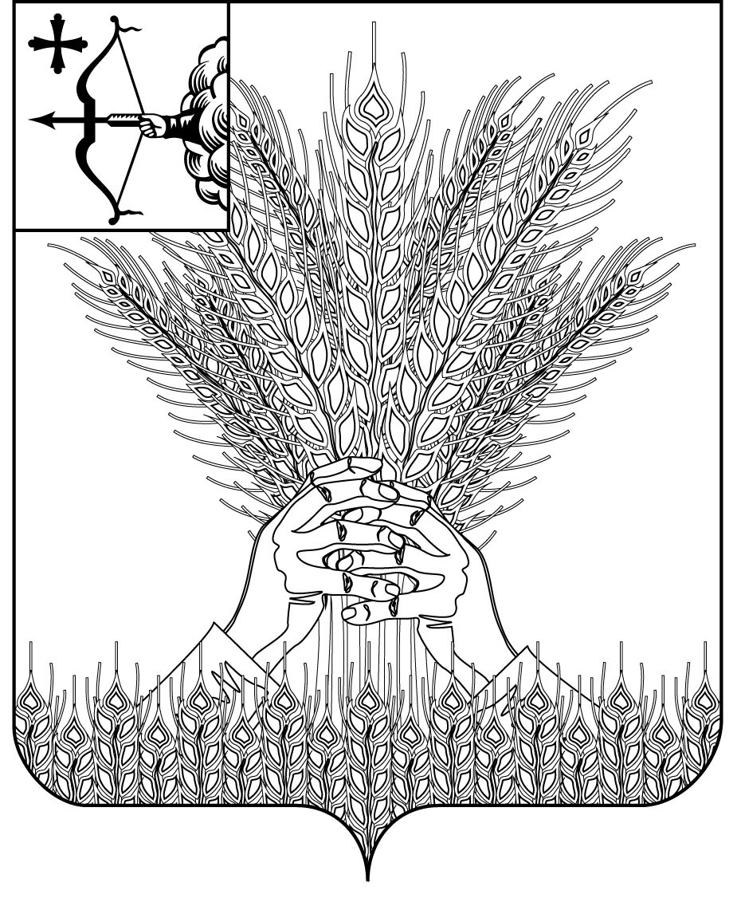

**АДМИНИСТРАЦИЯ КИКНУРСКОГО**

**МУНИЦИПАЛЬНОГО ОКРУГА**

**КИРОВСКОЙ ОБЛАСТИ**

**ПОСТАНОВЛЕНИЕ**

|  |  |  |  |
| --- | --- | --- | --- |
| 05.07.2022 |  | № | 439 |
| пгт Кикнур | | | |

**Об утверждении Порядка информирования населения об установке дорожного знака или нанесения разметки на автомобильных дорогах**

**местного значения муниципального образования**

**Кикнурский муниципальный округ Кировской области**

В соответствии с ч.3 ст.21 Федерального закона от 10.12.1995 №196-ФЗ «О безопасности дорожного движения», Федеральным законом от 08.11.2007 № 257-ФЗ «Об автомобильных дорогах и о дорожной деятельности в Российской Федерации и о внесении изменений в отдельные законодательные акты Российской Федерации», Уставом муниципального образования Кикнурский муниципальный округ Кировской области, администрация Кикнурского муниципального округа ПОСТАНОВЛЯЕТ:

1. Утвердить Порядок информирования населения об установке дорожного знака или нанесения разметки на автомобильных дорогах местного значения муниципального образования Кикнурский муниципальный округ Кировской области согласно приложению.

2. Настоящее постановление вступает в силу со дня его официального опубликования (обнародования).

3. Контроль за выполнением настоящего постановления оставляю за собой.

4. Настоящее постановление опубликовать в Сборнике муниципальных правовых актов органов местного самоуправления муниципального образования Кикнурский муниципальный округ Кировской области и разместить на официальном сайте администрации Кикнурского муниципального округа Кировской области.

Первый заместитель

главы администрации округа М.Н. Хлыбов

Приложение

УТВЕРЖДЕН

постановлением администрации

Кикнурского муниципального

округа Кировской области

от 05.07.2022 № 439

**ПОРЯДОК**

**информирования населения об установке дорожного знака или нанесения разметки на автомобильных дорогах местного значения муниципального образования Кикнурский муниципальный округ Кировской области**

1. Порядок информирования населения об установке дорожного знака или нанесения разметки на автомобильных дорогах местного значения муниципального образования Кикнурский муниципальный округ Кировской области (далее также — Порядок) разработан на основании ч.3 ст.21 Федерального закона от 10.12.1995 №196-ФЗ «О безопасности дорожного движения», Федерального закона от 08.11.2007 №257-ФЗ «Об автомобильных дорогах и о дорожной деятельности в Российской Федерации и о внесении изменений в отдельные законодательные акты Российской Федерации», Федерального закона от 06.10.2003 №131-Ф3 «Об общих принципах организации местного самоуправления в Российской Федерации» в целях обеспечения безопасности дорожного движения на автомобильных дорогах местного значения муниципального образования Кикнурский муниципальный округ в случаях установки дорожного знака или нанесения разметки, запрещающих движение всех транспортных средств в определенном направлении, остановку или стоянку транспортных средств либо обозначающих дорогу или проезжую часть с односторонним движением либо выезд на такую дорогу или проезжую часть.
2. Задачами настоящего Порядка являются: охрана жизни, здоровья и имущества граждан, участников дорожного движения, защита их прав и законных интересов, а также защита интересов общества путем предупреждения дорожно-транспортных происшествий, снижения тяжести их последствий на автомобильных дорогах местного значения муниципального образования Кикнурский муниципальный округ Кировской области.
3. Не позднее чем за двадцать дней до установки дорожного знака или нанесения разметки, запрещающих движение всех транспортных средств в определенном направлении, остановку или стоянку транспортных средств, либо обозначающих дорогу или проезжую часть с односторонним движением либо выезд на такую дорогу или проезжую часть, граждане информируются о введении соответствующего запрета и (или) изменении схемы организации дорожного движения, а также о причинах принятия такого решения.
4. Пункт 3 настоящего Порядка распространяется на правоотношения, связанные с установкой следующих дорожных знаков, утвержденных постановлением Правительства РФ от 23.10.1993 №1090 «О Правилах дорожного движения», и (или) нанесением дорожной разметки, выполняющей их функции:
5. 3.1 «Въезд запрещен». Запрещается въезд всех транспортных средств в данном направлении;
6. 3.27 «Остановка запрещена». Запрещаются остановка и стоянка транспортных средств;
7. 3.28 «Стоянка запрещена». Запрещается стоянка транспортных средств;
8. 3.29 «Стоянка запрещена по нечетным числам месяца»;
9. 3.30 «Стоянка запрещена по четным числам месяца»;
10. 5.5 «Дорога с односторонним движением». Дорога или проезжая часть, по которой движение механических транспортных средств по всей ширине осуществляется в одном направлении;
11. 5.7.1, 5.7.2 2 Выезд на дорогу с односторонним движением». Выезд на дорогу или проезжую часть с односторонним движением.
12. Информирование населения об установке на автомобильных дорогах местного значения муниципального образования Кикнурский муниципальный округ Кировской области дорожных знаков и нанесении дорожной разметки, указанных в пункте 4 настоящего Порядка осуществляется посредством:
13. размещения информации на официальном сайте администрации Кикнурского муниципального округа Кировской области в информационно­-телекоммуникационной сети «Интернет»;
14. размещения информации на информационных стендах (табло) в здании Администрации Кикнурского муниципального округа;
15. размещения информации непосредственно на дороге вблизи от места установки соответствующих дорожных знаков или нанесения разметки;

В качестве дополнительных источников информирования населения могут использоваться иные печатные, телевизионные средства массовой информации, информационные ресурсы в информационно-телекоммуникационной сети «Интернет».

___________